PLUGIN QGIS
Archéolog'IA

Documentation utilisateur
Pipeline intégré de traitement LiDAR et de détection archéologique par IA

Version 1.0
betagouv · 2026

Table des matières

Astuce : si les numéros de page ne s'affichent pas, faites un clic droit dans la TDM et choisissez « Mettre à jour les champs » (ou appuyez sur F9).
Table des matières 3
💡 1. Introduction 7
Comment ça marche — le pipeline de traitement 7
Deux parcours de lecture 8
📋 2. Prérequis et installation 8
2.1 Logiciels requis 8
2.2 Installation du plugin 9
2.3 Vérification de l'installation 9
🚀 3. Démarrage rapide 10
Étape 1 — Ouvrir le plugin 10
Étape 2 — Choisir le mode de traitement 11
Étape 3 — Sélectionner la source de données 11
Étape 4 — Choisir le dossier de sortie 12
Étape 5 — Sélectionner les produits à générer 12
Étape 6 — Activer la Computer Vision (optionnel) 13
Étape 7 — Lancer le traitement 15
Étape 8 — Consulter les résultats 15
🗺️ 4. Les 4 modes de traitement 17
4.0 Synthèse des 4 modes 17
4.1 Mode ign_laz — Données LiDAR IGN (recommandé) 17
4.2 Mode local_laz — Fichiers LAZ locaux 18
4.3 Mode existing_mnt — MNT déjà calculés 18
4.4 Mode existing_rvt — Indices de visualisation déjà produits 18
⚙️ 5. Configuration de base 19
5.1 Section Sources 19
5.2 Section MNT et Indices de visualisation 19
5.3 Sauvegarde et chargement de configuration 20
5.4 Mode Simple / Expert 20
🎯 6. Détection automatique par IA 21
6.1 Activation 21
6.2 Configuration des runs 21
6.3 Sélection des classes 22
6.4 Paramètres principaux 22
6.5 Résultats de la CV 23
6.6 Modèles fournis par défaut 23
📦 7. Comprendre les sorties 24
7.1 Arborescence du dossier de sortie 24
Convention de nommage des fichiers raster 25
7.2 Le projet QGIS consolidé 25
7.3 Les shapefiles de détection 25
7.4 Le fichier metadata.json 26
7.5 Les logs 26
⚡ 8. Performance & matériel 27
8.1 Configuration recommandée 27
8.2 Temps de traitement indicatifs 27
8.3 Leviers d'optimisation 28
8.4 Pour les grandes zones 28
🩹 9. Dépannage 30
Annexes techniques 32
Annexe A — Paramètres des indices de visualisation (RVT) 32
A.1 Hillshade multi-directionnel (M-HS) 32
A.2 Sky View Factor (SVF) 33
A.3 Local Dominance (LD) 33
A.4 Pente (SLO / Slope) 34
A.5 Simple Local Relief Model (SLRM) 34
A.6 Visualisation Archéologique Totale (VAT) 34
A.7 Résolution et filtres MNT 35
Annexe B — Paramètres avancés Computer Vision 36
B.1 SAHI (Slicing Aided Hyper Inference) 36
B.2 Autres paramètres CV (mode Expert) 36
B.3 Post-traitement des détections 37
Annexe C — Clustering spatial (DBSCAN) 38
C.1 Principe 38
C.2 Paramètres de configuration (args.yaml) 38
C.3 Description des paramètres 38
C.4 Pondération par confiance (confidence_weight) 39
C.5 Attributs des shapefiles de zones 39
📚 Glossaire 41

💡 1. Introduction

👁️ EN UN COUP D'ŒIL • ⏱ 2 min de lecture
• Objectif et cadre d'emploi du plugin
• Parcours de lecture adapté à votre besoin
• Schéma du pipeline de bout en bout

Archéolog'IA est un plugin QGIS qui automatise le traitement de données LiDAR aéroporté (nuages de points LAZ) et la détection d'entités archéologiques par intelligence artificielle.
À partir d'une zone géographique et de données LiDAR, le plugin effectue automatiquement :
• Le téléchargement ou l'import des données LiDAR (nuages de points)
• Le calcul du Modèle Numérique de Terrain (MNT)
• Le calcul des indices de visualisation (Hillshade, SVF, Local Dominance…)
• La détection automatique d'entités archéologiques par vision artificielle (IA)
• L'export des résultats sous forme de rasters géoréférencés, de shapefiles et d'un projet QGIS prêt à l'analyse
💡 Conseil — Si vous débutez, suivez d'abord le Démarrage rapide (section 3) avant d'explorer les paramètres avancés.

Comment ça marche — le pipeline de traitement
Le plugin enchaîne automatiquement les étapes suivantes. Selon le mode choisi, l'entrée dans le pipeline se fait à différents endroits.
LiDAR (.laz) ──▶ MNT (.tif) ──▶ RVT (.tif) ──▶ IA (ONNX) ──▶ Shapefiles (.gpkg)
│ │ │ │ │
mode ign_laz mode existing_mnt mode existing_rvt détection par shapefiles par
mode local_laz classe classe détectée

Figure 1 — Vue d'ensemble du pipeline de traitement

Deux parcours de lecture
🚀  Je veux démarrer vite  Un scénario complet en 8 étapes avec un cas concret (mode ign_laz).  → Section 3 — Démarrage rapide | ⚙️  Je veux tout paramétrer  La configuration complète et tous les paramètres avancés.  → Section 5 + Annexes techniques

📋 2. Prérequis et installation

👁️ EN UN COUP D'ŒIL • ⏱ 5 min de lecture
• Logiciels requis (QGIS, PDAL)
• Installation du plugin en 4 étapes
• Structure des données à déposer dans data/
• Vérification automatique au premier lancement

2.1 Logiciels requis
Logiciel | Version minimale | Remarque
QGIS | 3.28 LTR | Installation via OSGeo4W recommandée
PDAL | inclus dans QGIS OSGeo4W | Traitement des nuages de points

2.2 Installation du plugin
• Télécharger l'archive .zip du plugin
• Dans QGIS : Extensions → Installer/Gérer les extensions → Installer depuis un ZIP
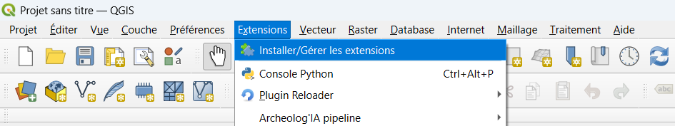
• Sélectionner le fichier .zip téléchargé
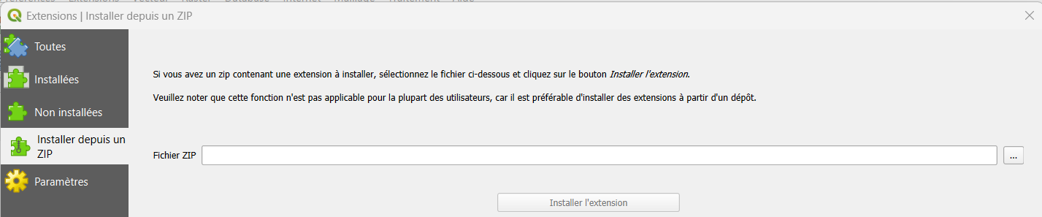
• Cliquer sur Installer l’extension
Le plugin apparaît ensuite dans le menu Extensions → Archéolog'IA.
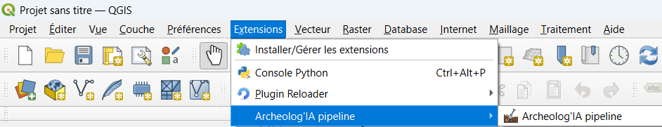

2.3 Vérification de l'installation
Au premier lancement du plugin, une vérification automatique est effectuée. En cas d'élément manquant, un message d'erreur indique précisément ce qui est absent.

🚀 3. Démarrage rapide

👁️ EN UN COUP D'ŒIL • ⏱ 10 min de lecture
• Un scénario complet, du chargement à l'analyse
• 8 étapes illustrées avec des captures
• Base solide pour ensuite creuser la configuration

Ce guide illustre un cas d'usage typique : détecter des entités archéologiques sur une zone à partir du LiDAR IGN.

Étape 1 — Ouvrir le plugin
1 | Étape 1 — Ouvrir le plugin

Dans QGIS, cliquer sur Extensions → Archéolog'IA.
La fenêtre principale s'ouvre. Elle est organisée en deux parties :
• Partie haute : la configuration (paramètres du traitement)
• Partie basse : la console de logs (suivi en temps réel)

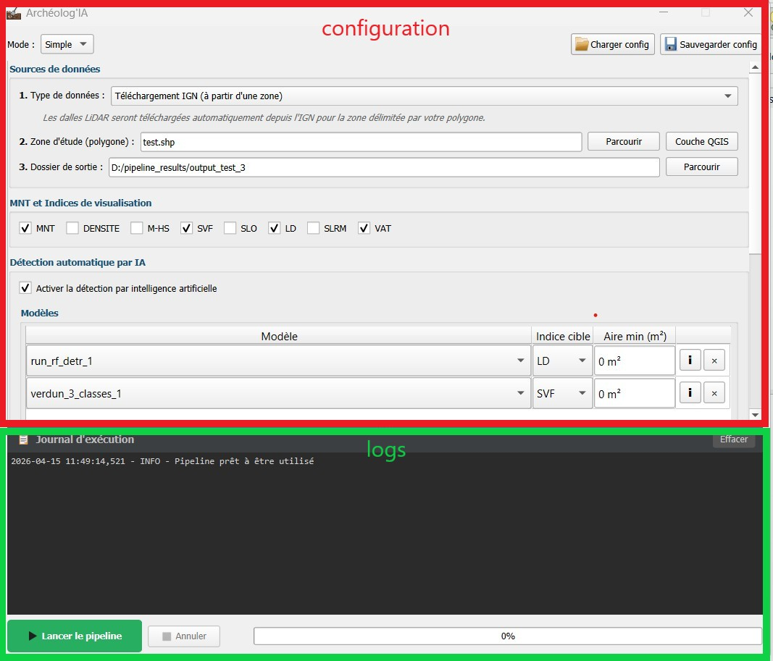

Étape 2 — Choisir le mode de traitement
2 | Étape 2 — Choisir le mode de traitement

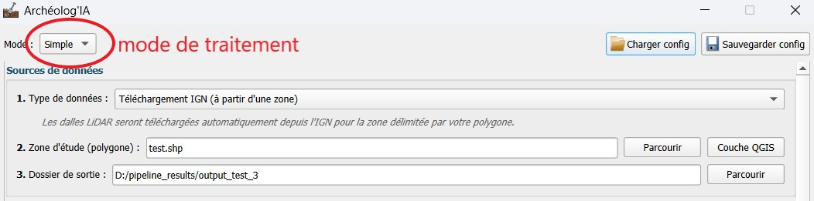
Dans la liste déroulante en haut à gauche, sélectionner Simple pour commencer.
Le mode Simple masque les paramètres avancés et utilise les valeurs par défaut optimisées.

Étape 3 — Sélectionner la source de données
3 | Étape 3 — Sélectionner la source de données

Dans la section Sources, choisir :
• Mode : ign_laz
• Zone d'étude : sélectionner un fichier vectoriel (.shp, .geojson) ou un fichier .txt de dalles
Le fichier vectoriel doit délimiter la zone à traiter (polygone en n'importe quelle projection, le plugin se charge de la reprojection).

Étape 4 — Choisir le dossier de sortie
4 | Étape 4 — Choisir le dossier de sortie
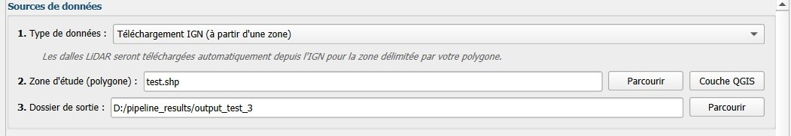

Cliquer sur le bouton de sélection du Dossier de sortie et choisir un dossier vide sur un disque avec suffisamment d'espace

Étape 5 — Sélectionner les produits à générer
5 | Étape 5 — Sélectionner les produits à générer

Dans la section MNT et Indices de visualisation, cocher les produits souhaités :
Produit | Description
MNT | Modèle Numérique de Terrain : Représentation raster des altitudes du terrain
M-HS | Hillshade multi-directionnel: Ombrage du relief simulé depuis plusieurs directions lumineuses
SVF | Sky View Factor: Mesure de la portion de ciel visible depuis chaque point du terrain
LD | Local Dominance: Mise en valeur des éléments dominants par rapport à leur environnement local
SLO | Pente (Slope): Calcul de l'inclinaison de la surface en chaque point
SLRM | Simple Local Relief Model: Visualisation des micro-reliefs locaux après suppression des tendances générales
VAT | Visualisation Archéologique Totale: Combinaison de plusieurs visualisations pour l'analyse archéologique
DENSITE | Carte de densité de points: Représentation de la concentration de points par unité de surface

Étape 6 — Activer la Computer Vision (optionnel)
6 | Étape 6 — Activer la Computer Vision (optionnel)

Dans la section Détection automatique (Computer Vision) :
• Cocher Activer la Computer Vision
• Sélectionner un modèle dans la liste déroulante
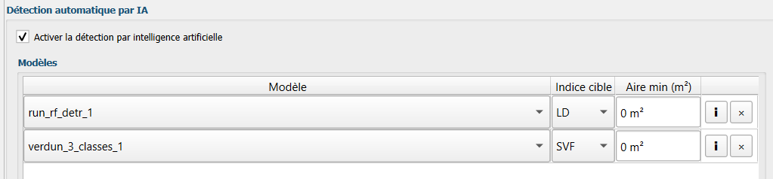
• Les modèles sont souvent entraînés à détecter plusieurs entités archéologiques différentes. Les détections peuvent prendre la forme de boîtes englobantes, ou segmentions (polygones).
Choisissez, pour chaque modèle les classes à détecter :
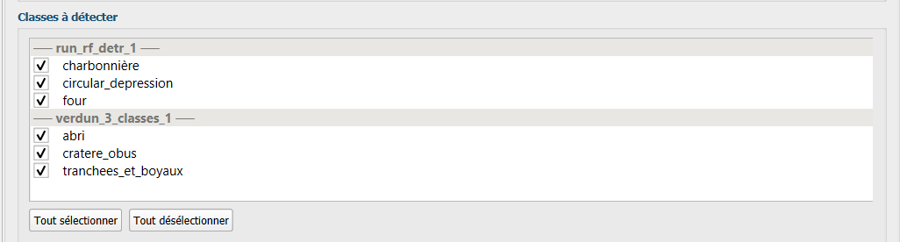
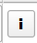
Les modèles sont spécifiquement entraînés sur des Indices précis. Pour connaître l’indice adéquat à un modèle, il suffit de cliquer sur

exemple avec le modèle run_rf_detr_1 :

cliquer sur affiche :
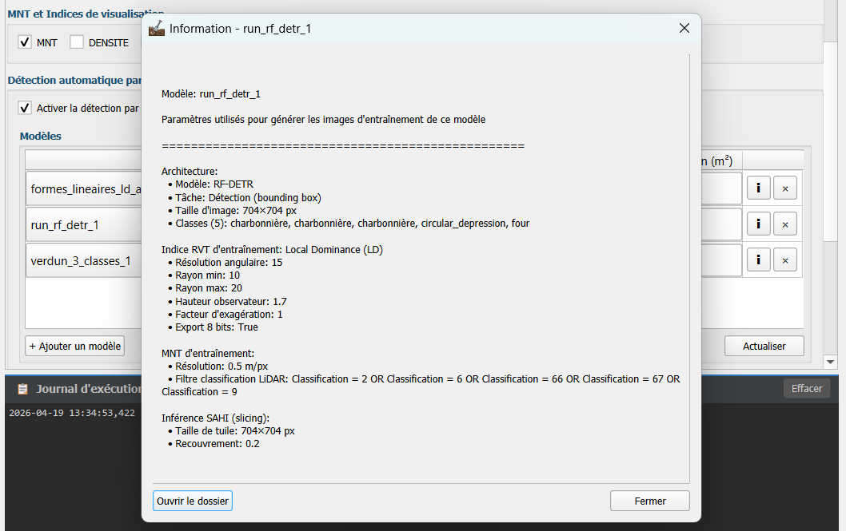
On peut Lire : « Indice RVT d’entraînement : Local Dominance (LD) ». Par défaut, quand le modèle est ajouté, le bon indice est sélectionné automatiquement.

Étape 7 — Lancer le traitement
7 | Étape 7 — Lancer le traitement

Cliquer sur le bouton ▶ Lancer en bas de la fenêtre.
Le traitement démarre. La progression est visible dans la barre de statut et la console de logs.
💡 Conseil — Le temps de traitement dépend du nombre de dalles et des options choisies. Prévoir environ 5 à 15 minutes par dalle LiDAR (~1 km²) sur un poste standard.

Étape 8 — Consulter les résultats
8 | Étape 8 — Consulter les résultats

À la fin du traitement, les couches sont automatiquement chargées dans QGIS :
• Les rasters (MNT, indices RVT) dans le groupe Indices
• Les shapefiles de détection dans le groupe Détections
• Le projet QGIS consolidé est enregistré dans le dossier de sortie
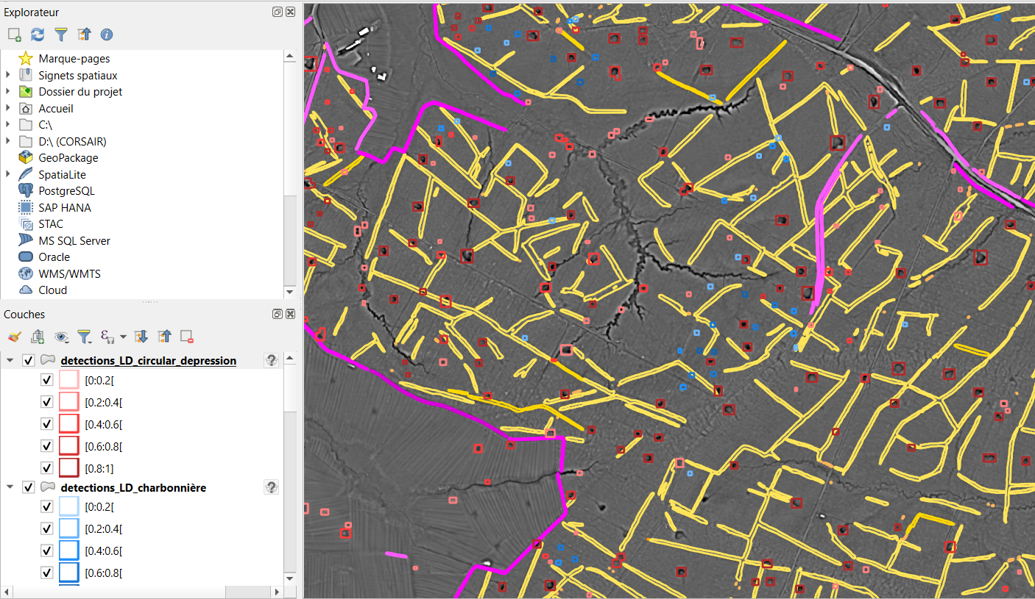

🗺️ 4. Les 4 modes de traitement

👁️ EN UN COUP D'ŒIL • ⏱ 6 min de lecture
• Tableau comparatif en un coup d'œil
• Quand utiliser chaque mode
• Détail et format d'entrée pour chacun

Le plugin prend en charge 4 modes selon le type de données disponibles.

4.0 Synthèse des 4 modes
Mode | Quand l'utiliser | Entrée | Internet | Temps/dalle
ign_laz | France, pas de LAZ local | Fichier vectoriel ou .txt | ✅ Oui | 10–15 min
local_laz | LAZ déjà téléchargés | Dossier .laz / .las | ❌ Non | 8–12 min
existing_mnt | MNT déjà produit | Dossier .tif / .asc | ❌ Non | 3–5 min
existing_rvt | Indices RVT prêts | Dossier .tif | ❌ Non | 1–3 min

4.1 Mode ign_laz — Données LiDAR IGN (recommandé)
Quand l'utiliser : vous souhaitez traiter une zone en France métropolitaine sans disposer des dalles LiDAR en local.
Fonctionnement :
• Le plugin interroge la grille nationale IGN pour identifier les dalles couvrant la zone
• Les dalles sont téléchargées automatiquement depuis les serveurs IGN
• Les traitements sont appliqués
Entrée acceptée :
• Un fichier vectoriel (.shp, .geojson, .gpkg) délimitant la zone d'étude
• Un fichier texte (.txt) listant les URLs de dalles IGN (une par ligne, format nom_dalle,url)
⚠️ Attention — Connexion internet requise pour le téléchargement des dalles.

4.2 Mode local_laz — Fichiers LAZ locaux
Quand l'utiliser : vous disposez déjà des fichiers LAZ sur votre poste ou sur un serveur local.
Fonctionnement : le plugin scanne le dossier spécifié, fusionne les dalles adjacentes si nécessaire, et applique les mêmes traitements que le mode IGN.
Entrée acceptée : un dossier contenant les fichiers .laz ou .las

4.3 Mode existing_mnt — MNT déjà calculés
Quand l'utiliser : vous disposez déjà de MNT (rasters d'altitude) mais pas encore des indices de visualisation.
Fonctionnement : le plugin charge les fichiers MNT (.tif ou .asc), calcule les indices RVT sélectionnés, puis exécute éventuellement la Computer Vision.
Entrée acceptée : un dossier contenant des fichiers MNT (.tif, .tiff, .asc)

4.4 Mode existing_rvt — Indices de visualisation déjà produits
Quand l'utiliser : vous disposez déjà des indices de visualisation (rasters RVT) et souhaitez uniquement lancer la détection automatique par IA.
Fonctionnement : le plugin copie et normalise les fichiers TIF, puis lance la Computer Vision.
Entrée acceptée : un dossier contenant des fichiers .tif / .tiff

⚙️ 5. Configuration de base

👁️ EN UN COUP D'ŒIL • ⏱ 5 min de lecture
• Sources, produits RVT et Computer Vision
• Sauvegarde / chargement de configuration en JSON
• Différence Simple / Expert

5.1 Section Sources
Paramètre | Description
Mode | Le mode de traitement (voir section 4)
Zone d'étude / Dossier source | Fichier vectoriel, fichier .txt ou dossier selon le mode
Dossier de sortie | Dossier où seront écrits tous les fichiers produits

5.2 Section MNT et Indices de visualisation
Cocher les produits à calculer. Chaque produit coché sera calculé pour chaque dalle traitée.
En mode Simple, les paramètres de calcul utilisent les valeurs par défaut. En mode Expert, chaque indice expose ses paramètres détaillés (voir Annexe A).
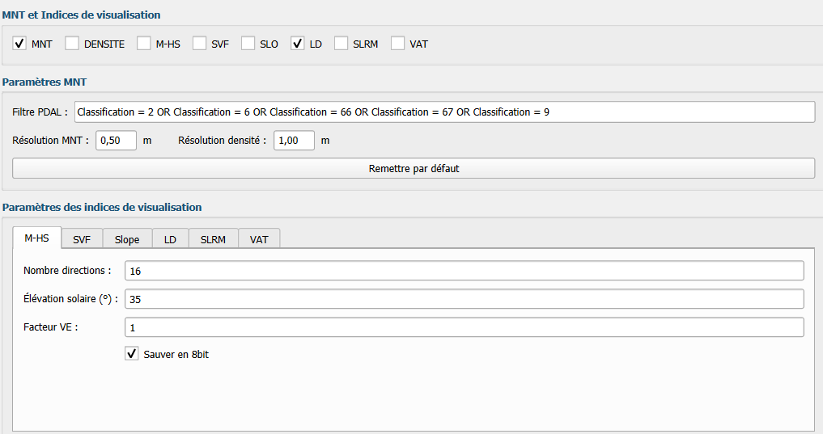

5.3 Sauvegarde et chargement de configuration
Les boutons Sauvegarder config et Charger config (en haut de la fenêtre) permettent d'enregistrer et de recharger un profil de configuration complet au format .json.
Cela permet de :
• Reprendre un traitement avec les mêmes paramètres
• Partager une configuration entre utilisateurs
• Archiver les paramètres d'un traitement passé

5.4 Mode Simple / Expert
La liste déroulante Mode en haut de la fenêtre bascule entre deux niveaux de configuration :
• Simple : seuls les paramètres essentiels sont visibles
• Expert : tous les paramètres sont accessibles (résolutions, paramètres RVT, options CV avancées, performances)

🎯 6. Détection automatique par IA

👁️ EN UN COUP D'ŒIL • ⏱ 8 min de lecture
• Principe de la détection automatique par IA
• Configurer plusieurs runs en parallèle
• Sélectionner les classes à détecter
• Paramètres clés : seuils, SAHI

La Computer Vision (CV) utilise des modèles d'intelligence artificielle pour détecter automatiquement des entités archéologiques dans les indices de visualisation.

6.1 Activation
Dans la section Détection automatique, cocher Activer la Computer Vision.

6.2 Configuration des runs
Le plugin permet de configurer plusieurs runs de détection en parallèle. Chaque run associe :
• Un modèle IA
• Un indice RVT cible (le raster sur lequel le modèle s'applique)
Pour ajouter un run : cliquer sur + Ajouter un run
Pour supprimer un run : sélectionner la ligne et cliquer sur Supprimer
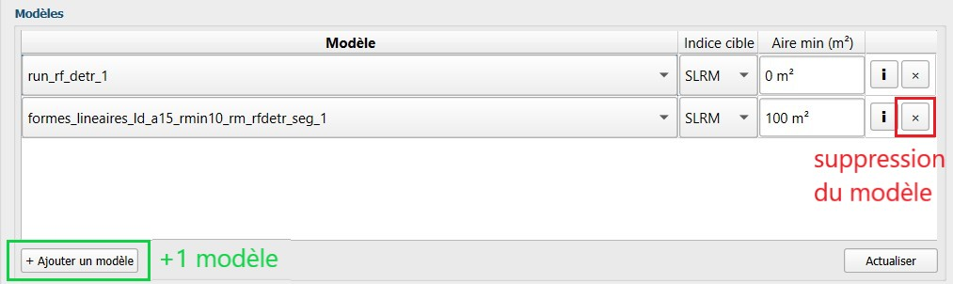

6.3 Sélection des classes
Pour chaque run, une liste des classes détectables par le modèle s'affiche. Décocher une classe l'exclut des résultats.
💡 Conseil — Si toutes les classes sont décochées pour un run, l'inférence est complètement ignorée pour ce run (gain de temps).
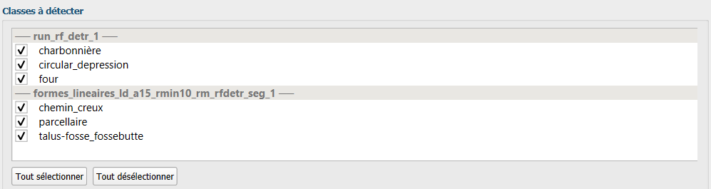

6.4 Paramètres principaux
Paramètre | Description | Valeur par défaut
Seuil de confiance | Score minimum pour qu'une détection soit conservée (0–1) | 0.3
Seuil IOU | Seuil de recouvrement pour la suppression des doublons | 0.5
Images annotées | Générer des PNG avec les détections superposées | Non
Geopackage | Générer un geopackage conprenant l’ensemble des détections | Oui

6.5 Résultats de la CV
À la fin du traitement, les résultats de détection sont disponibles sous forme :
• 1 geopackage regroupant l’ensemble des classes : un fichier .gpkg pour toutes les classes détectées, avec les attributs confidence, class_name, area_m2
• Projet QGIS consolidé : detections_validation.qgs à la racine du dossier de sortie, avec toutes les couches de détection chargées et stylées avec une couleur distincte par classe
• Images annotées (optionnel) : PNG avec les détections dessinées en surimpression

6.6 Modèles fournis par défaut
Trois modèles pré-entraînés sont fournis dans data/models/. Chacun s'applique à un indice RVT précis et détecte des classes spécifiques.
Modèle | Indice cible | Classes détectées | Particularité
formes_lineaires_ld_a15_rmin10_rm_rfdetr_seg_1 | LD (A15, Rmin10) | chemin_creux, parcellaire, talus-fosse_fossebutte | RF-DETR-Seg, segmentation d'instances
run_rf_detr_1 | LD (A15, Rmin10) | charbonnière, circular_depression, four | Détection de structures ponctuelles
verdun_3_classes_1 | SVF (D16, Rmax10) | abri, cratere_obus, tranchees_et_boyaux | Clustering des cratères → zone_crateres

Tableau 1 — Modèles fournis avec le plugin
ℹ️ Note — Lorsque vous ajoutez un run et sélectionnez un modèle, le plugin sélectionne automatiquement le bon indice RVT et l'aire minimale de détection à partir du fichier training_params.json du modèle.

📦 7. Comprendre les sorties

👁️ EN UN COUP D'ŒIL • ⏱ 7 min de lecture
• Arborescence complète du dossier de sortie
• Le projet QGIS consolidé (point d'entrée recommandé)
• Attributs des shapefiles de détection
• Logs et métadonnées

7.1 Arborescence du dossier de sortie
Après un traitement complet, le dossier de sortie contient les éléments suivants (exemple concret tiré d'un vrai run sur 2 dalles IGN) :
📁 dossier_sortie/
├── 📁 sources/
│ └── 📁 dalles/
│ ├── 📄 LHD_FXX_0822_6329_PTS_O_LAMB93_IGN69.copc.laz
│ └── 📄 LHD_FXX_0823_6329_PTS_O_LAMB93_IGN69.copc.laz
├── 📁 intermediaires/ # Fichiers techniques (MNT, LAZ fusionnés)
│ ├── 📄 *_MNT_A_0M50_LAMB93_IGN69.tif
│ ├── 📄 *_LD_A15_Rmin10_Rmax20_H1p7_V1_A_LAMB93.tif
│ └── 📄 *_PTS_O_LAMB93_IGN69_merged.laz
├── 📁 indices/ # Rasters utilisables en SIG
│ ├── 📁 MNT/tif/ # MNT géoréférencés + index.vrt (mosaïque)
│ ├── 📁 LD/
│ │ ├── 📁 tif/ # Local Dominance GeoTIFF
│ │ └── 📁 png/ # PNG 8-bit (entrée Computer Vision)
│ └── 📁 M_HS/ SVF/ SLO/ ... # Autres indices RVT (si activés)
├── 📁 detections/ # Résultats Computer Vision
│ ├── 📄 detections_validation.qgs # ⭐ Projet QGIS consolidé (point d'entrée)
│ └── 📁 <nom_du_modèle>/
│ ├── 📁 shapefiles/ # 📄 detections_<INDICE>.gpkg (toutes classes)
│ ├── 📁 raw_detections/ # Sorties brutes (JSON/TXT + classes.txt)
│ └── 📁 annotated_images/ # PNG annotés + legend.png + index.vrt
├── 📄 dalles_urls.txt # Liste des dalles IGN traitées
├── 📄 fichier_tri.txt # Trace du tri initial
├── 📄 metadata.json # Configuration complète du run (rechargeable)
└── 📄 pipeline_log_AAAAMMJJ_HHMMSS.txt # Journal complet du traitement

Figure 2 — Arborescence complète d'un dossier de sortie (exemple 2 dalles)
ℹ️ Note — Le projet QGIS consolidé (detections_validation.qgs) est placé à l'intérieur du dossier detections/ — c'est le point d'entrée recommandé pour valider et analyser les résultats.

Convention de nommage des fichiers raster
Les fichiers suivent la convention de nommage IGN LiDAR HD :
LHD_FXX_<X_km>_<Y_km>_<PRODUIT>_A_LAMB93.tif

Exemple : LHD_FXX_0822_6329_LD_A15_Rmin10_Rmax20_H1p7_V1_A_LAMB93.tif

7.2 Le projet QGIS consolidé
Le fichier detections_validation.qgs est automatiquement chargé dans QGIS à la fin du traitement. Il contient :
• Toutes les couches de shapefiles de détection
• Une couleur distincte par classe de détection
• Les rasters VRT (mosaïques) pour chaque indice RVT
C'est le point d'entrée recommandé pour l'analyse des résultats.

7.3 Les shapefiles de détection
Chaque shapefile de détection contient les attributs suivants :
Attribut | Description
class_name | Nom de la classe détectée
confidence | Score de confiance du modèle (0–1)
area_m2 | Surface de la détection en m²
cluster_id | Identifiant de groupe (si clustering activé)

Pour les classes de clustering (ex : zone_crateres) :
Attribut | Description
nb_detect | Nombre de détections individuelles dans le groupe
mean_confidence | Confiance moyenne des détections du groupe
density | Densité de détections par hectare

7.4 Le fichier metadata.json
Ce fichier JSON documente les paramètres du traitement effectué : date, mode, nombre de dalles, modèles utilisés, produits générés. Il sert de trace pour l'archivage et la reproductibilité.

7.5 Les logs
Le fichier pipeline_log_AAAAMMJJ_HHMMSS.txt contient le journal complet du traitement. Il est utile pour diagnostiquer un problème ou vérifier le déroulement du pipeline.

⚡ 8. Performance & matériel

👁️ EN UN COUP D'ŒIL • ⏱ 4 min de lecture
• Configuration matérielle recommandée (RAM, CPU, GPU)
• Temps typiques par dalle et par étape du pipeline
• Leviers d'optimisation (Workers, résolution MNT…)
• Astuces pour traiter de grandes zones

8.1 Configuration recommandée
Ressource | Minimum | Recommandé
RAM | 16 Go | 32 Go ou plus
CPU | 4 cœurs (x86_64) | 8 cœurs physiques ou plus
GPU | Optionnel (CPU OK) | NVIDIA RTX (accélère la CV ×3 à ×10)
Disque | SSD, 50 Go libres | NVMe, 200 Go+ pour grandes zones

Tableau 2 — Configuration matérielle

8.2 Temps de traitement indicatifs
Ordres de grandeur mesurés sur une machine 8 cœurs / 32 Go RAM, pour une dalle IGN standard (1 km² ≈ 200 millions de points).
Étape | Temps par dalle
Téléchargement IGN (mode ign_laz) | 1–3 min (selon la connexion)
Calcul du MNT (PDAL) | 1–2 min
Calcul d'un indice RVT (hors MNT) | 30 s – 2 min
Inférence CV (1 modèle, CPU) | 20 – 30 s
Post-traitement (fusion, clustering) | < 30 s

Tableau 3 — Temps indicatifs par étape du pipeline

8.3 Leviers d'optimisation
En mode Expert, plusieurs leviers permettent d'accélérer un traitement :
• Augmenter le nombre de Workers (jusqu'au nombre de cœurs physiques)
• Baisser la résolution du MNT (ex : 1 m au lieu de 0,5 m → divise le temps par 4)
• Décocher les indices RVT non exploités par la Computer Vision
• Désactiver la génération d'images annotées si non nécessaire
• Traiter la zone en sous-zones successives plutôt qu'en une seule passe
⚠️ Attention — Plus de Workers = plus de RAM consommée. Sur un poste 16 Go, rester sur 2–4 Workers pour éviter les erreurs mémoire.

8.4 Pour les grandes zones
✅ À retenir — Pour une zone > 50 km² : commencez par un test sur 1–2 dalles pour valider votre configuration, puis lancez la zone complète avec le profil sauvegardé.

📌 Exemple — Une zone de 100 km² avec MNT + LD + SVF + 1 modèle CV, sur un poste 8 cœurs / 32 Go / GPU RTX : prévoir environ 3 à 5 heures de traitement.

🩹 9. Dépannage

👁️ EN UN COUP D'ŒIL • ⏱ 3 min de lecture
• Erreurs courantes sous forme de cartes Q/R
• Problèmes de lancement du plugin
• Computer Vision qui ne produit pas de détection

❓ Le plugin ne se lance pas
➜ Vérifier que QGIS est bien installé via le paquet OSGeo4W.
➜ Relancer QGIS en tant qu'administrateur si un problème de permissions est affiché.

❓ "Fichier quadrillage IGN introuvable"
➜ Le fichier data/quadrillage_france/TA_diff_pkk_lidarhd_classe.shp est absent.
➜ Télécharger le fichier de grille IGN et le placer dans ce dossier.

❓ "Runner ONNX introuvable"
➜ Le fichier data/third_party/cv_runner_onnx/windows/cv_runner_onnx.exe est absent.
➜ Placer le fichier cv_runner_onnx.exe fourni séparément dans ce dossier.

❓ "Aucun modèle disponible" dans la liste CV
➜ Le dossier data/models/ est vide ou mal structuré.
➜ Chaque modèle doit être dans un sous-dossier contenant au minimum weights/best.onnx.

❓ Le traitement s'arrête en cours de route
➜ Consulter le fichier de log (pipeline_log_*.txt) dans le dossier de sortie.
➜ Les erreurs sont préfixées par [ERROR].

❓ La détection CV ne produit aucun résultat
➜ Vérifier que le seuil de confiance n'est pas trop élevé (essayer 0.1 pour commencer).
➜ Vérifier que l'indice cible du modèle correspond bien à un indice calculé (ex : un modèle entraîné sur LD nécessite que LD soit coché).
➜ Vérifier que des classes sont bien sélectionnées dans la liste.

❓ Les couches ne se chargent pas dans QGIS après le traitement
➜ Les résultats sont dans le dossier de sortie et peuvent être chargés manuellement via Couche → Ajouter une couche.
➜ Ouvrir le fichier detections_validation.qgs directement depuis QGIS.

Annexes techniques

Annexe A — Paramètres des indices de visualisation (RVT)

Ces paramètres sont accessibles en mode Expert, dans la section Paramètres des indices de visualisation.

A.1 Hillshade multi-directionnel (M-HS)
Le Hillshade simule l'éclairage du terrain par le soleil, révélant les micro-reliefs.
Paramètre | Description | Valeur par défaut
num_directions | Nombre de directions d'éclairage | 16
sun_elevation | Angle d'élévation solaire en degrés (0–90) | 35
ve_factor | Facteur d'exagération verticale | 1
save_as_8bit | Sauvegarder en 8 bits (plus léger) | Oui

💡 Conseil — Un sun_elevation bas (15–35°) accentue les ombres et révèle mieux les micro-reliefs.

A.2 Sky View Factor (SVF)
Le SVF mesure la proportion de ciel visible depuis chaque point du terrain. Les creux apparaissent sombres, les bosses apparaissent clairs.
Paramètre | Description | Valeur par défaut
num_directions | Nombre de directions de calcul | 16
radius | Rayon de recherche en pixels | 10
noise_remove | Suppression du bruit (0 = désactivé) | 0
ve_factor | Facteur d'exagération verticale | 1
save_as_8bit | Sauvegarder en 8 bits | Oui

💡 Conseil — Augmenter le radius améliore la détection de grandes structures mais ralentit le calcul.

A.3 Local Dominance (LD)
Le LD mesure à quel point un point domine localement son environnement. Particulièrement efficace pour la détection de structures linéaires et de reliefs en creux.
Paramètre | Description | Valeur par défaut
min_radius | Rayon minimum en pixels | 10
max_radius | Rayon maximum en pixels | 20
angular_res | Résolution angulaire en degrés | 15
observer_h | Hauteur de l'observateur en mètres | 1.7
ve_factor | Facteur d'exagération verticale | 1
save_as_8bit | Sauvegarder en 8 bits | Oui

A.4 Pente (SLO / Slope)
Paramètre | Description | Valeur par défaut
unit | Unité de la pente : 0 = degrés, 1 = pourcentage | 0
ve_factor | Facteur d'exagération verticale | 1
save_as_8bit | Sauvegarder en 8 bits | Oui

A.5 Simple Local Relief Model (SLRM)
Le SLRM soustrait une surface lissée au MNT pour isoler les micro-reliefs.
Paramètre | Description | Valeur par défaut
radius | Rayon de lissage en pixels | 20
ve_factor | Facteur d'exagération verticale | 1
save_as_8bit | Sauvegarder en 8 bits | Oui

A.6 Visualisation Archéologique Totale (VAT)
Paramètre | Description | Valeur par défaut
terrain_type | Type de terrain : 0 = général, 1 = plat | 0
save_as_8bit | Sauvegarder en 8 bits | Oui

A.7 Résolution et filtres MNT
Ces paramètres se trouvent dans la section Paramètres MNT (mode Expert).
Paramètre | Description | Valeur par défaut
Résolution MNT | Taille d'un pixel en mètres | 0.5 m
Résolution densité | Résolution de la carte de densité | 1.0 m
Chevauchement dalle | Marge de chevauchement entre dalles en mètres | 20 m
Filtre PDAL | Expression de filtrage des classes de points LiDAR | Classification = 2 OR 6 OR 66 OR 67 OR 9
Workers | Nombre de processeurs parallèles | 2

⚠️ Attention — Le filtre PDAL par défaut conserve le sol (2), les bâtiments (6), et les classes spécifiques IGN LiDAR HD (66, 67, 9). Ne modifier que si vous connaissez la classification ASPRS de vos données.

Annexe B — Paramètres avancés Computer Vision

B.1 SAHI (Slicing Aided Hyper Inference)
SAHI est une technique qui découpe l'image en tuiles se chevauchant pour améliorer la détection des petits objets.
Paramètre | Description | Valeur par défaut
slice_height | Hauteur de chaque tuile en pixels | Dépends des données d’entraînement
slice_width | Largeur de chaque tuile en pixels | Dépends des données d’entraînement
overlap_ratio | Taux de chevauchement entre tuiles (0–1) | 0.2

⚠️ Attention — Ces valeurs sont définies dans le fichier args.yaml de chaque modèle et correspondent aux paramètres d'entraînement. Ne les modifier que si vous savez ce que vous faites.

B.2 Autres paramètres CV (mode Expert)
Paramètre | Description | Valeur par défaut
force_reprocess | Ré-inférer même si les labels existent déjà | Non
scan_all | Traiter toutes les images (sinon seulement la première) | Oui
generate_annotated_images | Générer des PNG avec détections superposées | Non
min_area_m2 | Surface minimale des détections conservées (m²) | 0

B.3 Post-traitement des détections
Après l'inférence, les détections subissent automatiquement :
• Validation géométrique — correction des géométries invalides
• Fusion intra-classe — les détections de la même classe qui se chevauchent sont fusionnées
• Suppression des recouvrements inter-classes — en cas de recouvrement, la détection avec la confiance la plus faible est supprimée
• Filtre de surface minimale — les détections plus petites que min_area_m2 sont supprimées

Annexe C — Clustering spatial (DBSCAN)

Le clustering permet de regrouper des détections individuelles en zones cohérentes. Par exemple, regrouper des cratères d'obus individuels en une zone de bombardement.
Cette fonctionnalité est configurée par modèle dans le fichier args.yaml de chaque modèle.

C.1 Principe
L'algorithme DBSCAN (Density-Based Spatial Clustering) identifie des groupes de détections en fonction de leur proximité spatiale et de leur densité. Les détections isolées (hors de tout groupe) sont ignorées pour le clustering mais conservées individuellement.

C.2 Paramètres de configuration (args.yaml)
clustering:
- target_classes: ["cratere_obus"] # Classes sources à regrouper
min_confidence: 0.4 # Confiance minimale pour participer
eps_m: 60 # Distance max entre détections (mètres)
min_cluster_size: 10 # Nb minimum de détections par groupe
min_samples: 5 # Paramètre DBSCAN : voisinage minimum
output_class_name: "zone_crateres" # Nom de la classe de sortie
output_geometry: "convex_hull" # convex_hull ou bounding_box
buffer_m: 10 # Marge autour de la géométrie (mètres)
min_area_m2: 500 # Surface minimale conservée (m²)

C.3 Description des paramètres
Paramètre | Description
target_classes | Liste des classes de détections individuelles à regrouper
min_confidence | Les détections sous ce seuil sont exclues du clustering
eps_m | Distance en mètres en dessous de laquelle deux détections sont voisines. Paramètre clé à calibrer
min_cluster_size | Un groupe avec moins de détections que cette valeur est ignoré
min_samples | Nombre minimum de voisins dans le rayon eps_m pour qu'un point soit considéré dense
output_class_name | Nom de la classe de sortie dans les shapefiles
output_geometry | convex_hull = enveloppe convexe, bounding_box = rectangle englobant
buffer_m | Marge ajoutée autour de la géométrie finale
min_area_m2 | Les zones inférieures à cette surface sont supprimées

C.4 Pondération par confiance (confidence_weight)
Un paramètre optionnel confidence_weight (défaut : 0) module la distance effective entre détections en fonction de leur confiance respective. Deux détections très confiantes seront considérées plus proches.
confidence_weight: 0.5 # 0 = DBSCAN classique, >0 = pondération par confiance

C.5 Attributs des shapefiles de zones
Attribut | Description
class_name | Nom de la classe de zone
confidence | Confiance moyenne des détections du groupe
nb_detect | Nombre de détections individuelles dans la zone
area_m2 | Surface de la zone en m²
density | Densité de détections par hectare
cluster_id | Identifiant unique du groupe

📚 Glossaire

Lexique des termes techniques utilisés dans cette documentation.
Terme | Définition
ASPRS | American Society for Photogrammetry and Remote Sensing — classification standard des points LiDAR (2 = sol, 6 = bâtiment…).
COPC | Cloud-Optimized Point Cloud — format LAZ indexé par l'IGN pour un accès rapide.
CV | Computer Vision — détection automatique d'entités par intelligence artificielle.
DBSCAN | Density-Based Spatial Clustering — algorithme de regroupement spatial fondé sur la densité.
GeoTIFF | Format raster TIF avec géoréférencement embarqué.
GPKG | GeoPackage — format de données vectorielles (équivalent moderne du shapefile).
IGN LiDAR HD | Programme national IGN fournissant des données LiDAR haute densité sur la France métropolitaine.
IoU | Intersection over Union — mesure de recouvrement entre deux polygones (0 à 1).
LAZ / LAS | Formats de nuages de points LiDAR (LAZ est une version compressée de LAS).
LD | Local Dominance — indice RVT mesurant la dominance locale d'un point.
LiDAR | Light Detection And Ranging — technologie de télémétrie laser.
M-HS | Multi-directional Hillshade — ombrage multidirectionnel.
MNT | Modèle Numérique de Terrain — raster d'altitude du sol nu.
MNS | Modèle Numérique de Surface — raster d'altitude incluant le sursol (arbres, bâtiments…).
ONNX | Open Neural Network Exchange — format standard de modèles d'IA.
PDAL | Point Data Abstraction Library — bibliothèque de traitement des nuages de points LiDAR.
RVT | Relief Visualization Toolbox — ensemble d'indices de visualisation du relief.
SAHI | Slicing Aided Hyper Inference — technique de découpage d'images en tuiles pour la détection.
Shapefile | Format vectoriel .shp (ESRI) — souvent remplacé ici par GeoPackage.
SLO | Slope — carte de pente du terrain.
SLRM | Simple Local Relief Model — isole le micro-relief en soustrayant une surface lissée au MNT.
SVF | Sky View Factor — proportion de ciel visible depuis chaque point (révèle les creux).
VAT | Visualisation Archéologique Totale — combinaison d'indices RVT optimisée pour l'archéologie.
VRT | Virtual Raster — fichier XML qui assemble virtuellement plusieurs rasters en mosaïque.

